EVAL. U7 MATEMÁTICAS ABN 3º PRIMARIA | FECHA:
NOMBRE: CURSO:

1.- Escribe el nombre de los siguientes números
400.090 |  | 127.023
300.502 |  | 670.125

2.- Escribe estos números.
- Quinientos mil veinte: ____________________
- Cuatrocientos veintiún mil seiscientos sesenta y siete: _______________________
3.- Redondea las siguientes cantidades a las cifras que se indica.
A) 89.105 redondeo a centenas _____________________________
B) 677.543 redondeo a unidades de millar ______________________
C) 134.178 redondeo a decenas de millar _______________________
D) 369.999 redondeo a centenas de millar _______________________

4.- Rodea cada número con su aproximación.
A centenas: 56.203 A unidades de millar: 178.425
56.200 ó 56.300 178.000 ó 179.000

A decenas de millar: 239.810 A centenas de millar: 489.765
230.000 ó 240.000 400.000 ó 500.000

5.- ¿En qué saco hay más gramos de arroz?
El saco de Juan: 8 kg 50 hg 63 g =
El saco de Paula: 17 hg 26 dag 3 g =
El saco de Antonio: 67 hg 11 dag =
El saco que más pesa es el de __________________

6.- Colorea la fracción que se indica.
7.- Completa la tabla
8.- Escribe las siguientes fracciones:
a) Tres cuartos: b) seis quinceavos:

c) dos octavos: d) un medio:

9.- Coloca en la rejilla y calcula:
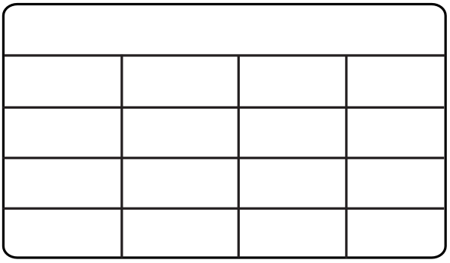
1.023 x 16 148 x 25

10. Inventa un problema con esta operación:
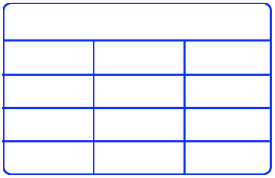

Solución:___________________________________________________

